住院结算信息系统

软件需求规格说明书

文件编号 | ZYSF/ BMS-SP-RDM-T03
文件状态 | [ ]草稿 [√] 正式发布 [ ]正在修改
当前版本 | 1.0
拟 制 | 韦启元 | 日期 | 2013-01-16
审 核 |  | 日期
批 准 |  | 日期

北明软件有限公司
2013年01月

修订历史记录

A - 增加 M - 修订 D - 删除
变更版本号 | 日期 | 变更类型  （A*M*D） | 修改人 | 摘 要 | 备注
1.0 | 2013-01-16 | A |  | 初始需求文档

目 录

1 引言 4
1.1 目的 4
1.2 背景 4
1.3 术语与缩写解释 4
1.4 参考资料 5
2 项目概述 6
2.1 软件系统目标 6
2.2 软件系统中的角色 8
2.3 实现语言 9
2.4 用户特点 9
2.5 假定和约束 9
3 功能需求 9
3.1 总体功能需求 9
3.2 用例图 11
3.2.1收费员用例模型 11
3.2.2财务统计人员用例模型 12
3.3 用例列表 12
3.4 用例说明 13
3.4.1 入院管理 13
3.4.2 出院结算 15
3.4.3 出院返回 19
3.4.4 收费员日结帐 21
3.4.5 收费员交款报表 25
3.4.6 在院出院病人查询 29
3.4.7 病人费用综合查询 37
3.4.8 住院结算汇总报表 45
3.4.9 报表打印输出功能 47
4 非功能性需求 51
4.1 运行需求 51
4.2 性能需求 52
4.2.1 精度 52
4.2.2 高效性 52
4.2.3 灵活性 52
4.3 数据管理能力要求 53
4.4 故障处理要求 53
4.5 其他专门要求 53
5 运行环境规定 53
5.1 设备 53
5.2 支持软件 53
5.3 接口 54

引言

目的
本文档明确定义了用户对《住院结算信息系统》的业务需求，包括功能需求和非功能需求，是用户进行系统验收、设计人员进行系统设计和测试人员进行系统测试的主要依据。预期读者为：
► 项目管理人员；
► 业务需求人员；
► 系统分析人员；
► 系统设计人员；
► 系统测试人员。

背景
医院住院收费系统现在只是单一的收费系统，使用全手工录入方式，存在的缺点有：
1、录入界面不清晰，都在同一个地方录入，而且不支持多种录入方式。
2、不能直接调用其他系统信息，如病人基本资料和收费项目信息。
3、不能和其他系统进行交互，如读取状态，收费状态等信息。可能造成各系统数据不一致，重复录入等问题。
4、医保系统和收费系统互相切换录入，医保病人收费流程复杂。
5、票据关系不规范，手工处理。
6、不支持病人使用多种支付方式进行缴费。
7、查询报表，和打印单一。

术语与缩写解释
缩写、术语 | 解 释

参考资料
财政部、卫生部颁布的《医院会计制度》和有关财务制度
卫生部颁布的《医院信息系统基本功能规范》
GB 3304-1991 中国各民族名称的罗马字母拼写法和代码
GB/T 15657—1995 中医病证分类与代码
GB/T 16751.3-1997 中医临床诊疗术语治则治法部分
GB/T 20988-2007 信息系统灾难恢复规范
GB/T 22239-2008 信息安全技术 信息系统安全等级保护基本要求
GB/T 2261.1-2003 个人基本信息分类与代码 第1部分 人的性别代码
GB/T 2261.2-2003 个人基本信息与分类代码 婚姻状况代码
GB/T 2261.4-2003 个人基本信息分类与代码 第4部分 从业状况(个人身份)代码
GB/T 2659-2000 世界各国和地区名称代码
GB/T 4658-1984 文化程度代码
WS XXXX—2012 电子病历基本数据集
WS XXXX—2012 基于居民健康档案的区域卫生信息平台技术规范
WS XXXX—2012 基于电子病历的医院信息平台技术规范（征求意见稿）
电子病历基本架构与数据标准（试行）（卫办发 [2009] 130号）
疾病分类与代码（修订版）（卫办综发 [2011] 166 号）
基于电子病历的医院信息平台建设技术解决方案（1.0版）（卫办综发〔2011〕39号）

项目概述

软件系统目标
系统应建设以病人为中心，提供病人住院过程中发生的入院登记，预缴金交纳，转床转科，费用记帐，费用结算，退费，催款等一系列功能，并对其中的数据进行综合的统计查询，加强医院对住院费用的控制，增加费用结算的准确性与及时性，实现‘住院费用一日清’的目标，费用结算要支持支持医银联实时结算。
系统功能模块列表：
模块 | 功能描述
入院管理 | 预约入院登记，支持预约登记、预约床位和取消预约功能
入院管理 | 可以根据患者身份设定预约优先级别
入院管理 | 可以由门急诊医生直接对患者进行收住院管理
入院管理 | 提供多种查询预约患者及其住院诊断，预约优先级功能
入院管理 | 支持医保患者按医保规定程序办理入院登记
入院管理 | 提供接诊时选择住院医生、主任医生、主治医生等治疗组的信息，保证信息的完整性
预交金管理 | 交纳预交金管理，打印预交金收据凭证
预交金管理 | 预交金日结并打印清单
预交金管理 | 按照不同方式统计预交金并打印清单
预交金管理 | 按照不同方式查询预交金并打印清单
出院登记 | 病区护士对于医生开立出院或者预约出院医嘱后进行出院登记或者预约出院登记
出院登记 | 出院登记时记录出院原因及出院转归情况
出院召回 | 对于出院登记后由于其它原因继续住院的患者进行出院召回，可以选择原始病床也可选择新病床，不增加住院次数
出院结算 | 对于出院登记的患者进行出院结算，打印结算发票
无费退院 | 入院后未发生任何费用出院可以使用无费退院
查询统计 | 空床查询、统计：对各部门的空床信息进行查询、统计，打印清单
病人查询 | 查询患者的住院信息、打印清单
床位管理功能 | 具有增加、删除、定义床位属性功能
床位管理功能 | 处理病人选床、转床、转科功能
床位管理功能 | 可以提供病区加床管理功能
床位管理功能 | 提供床管中心床位查询和预订功能
床位管理功能 | 打印床位日报表
直接记账 | 具有单项费用录入和全项费用录入功能选择，可以从检查、诊察、治疗、药房、病房费用发生处录入或集中费用单据由收费处录入；费用扣预交金
中途结算 | 病人住院期间分阶段进行的结算，支持一次结算多种支付方式，可以由现金、支票、信用卡，可以根据特殊情况按时间段结算或者按项目结算等多种结算方式
出院结算 | 病人出院时进行的结算，支持一次结算多种支付方式，可以由现金、支票、信用卡等多种方式组成一次结算信息；可以根据特殊情况按时间段结算或者按项目结算等多种结算方式
结算召回 | 系统支持结算的反交易，对于因结算后退费等情况可以进行取消结算，清理费用后重新进行出院结算
住院病人欠费预警 | 预交金使用最低限额警告功能，可以灵活设置某个患者欠费的最大额度，相当于虚拟预交金
患者费用查询 | 可以根据患者住院号，姓名，查询单个患者费用信息，也可以按照时间段、在院状态、合同单位等信息批量查询
患者费用查询 | 提供批量打印病人日清单功能，可以单个人打印，也可以按照病区进行打印
欠费催款管理 | 按病区打印低于警戒线的欠费催款清单，用于对病人进行催款，以防漏费
欠费结转 | 对于欠费未结算的病人进行欠费结转在财务进行挂账，患者再次就诊或者住院时提示有未清的住院费用信息，请先结算才能继续就医
日结账 | 包括当日病人预交金、入院病人预交费、在院病人各项费用、出院病人结账和退款等统计汇总
打印病人报销凭证和住院费用清单 | 凭证格式必须符合财政和卫生行政部门的统一要求或承认的凭证格式和报销收费科目，符合会计制度的规定，住院费用清单需要满足有关部门要求
医技终端确认 | 对传输到医技终端的医嘱进行确认执行，同时扣除费用
医技终端退费 | 对已确认的医嘱进行退费，且只能退在本科收的费用
病人费用管理 | 1）读取医嘱并计算费用；  2）病人费用录入：具有单项费用录入和全项费用录入功能选择，可以从检查、诊察、治疗、药房、病房费用发生处录入或集中费用单据由收费处录入；  3）病人结帐：具备病人住院期间的结算和出院总结算，以及病人出院后再召回病人功能；  4）住院病人预交金使用最低限额警告功能；  5）病人费用查询：提供病人/家属查询自己的各种费用使用情况；  6）病人欠费和退费管理功能；
划价收费功能 | 包括对药品和诊疗项目自动划价收费
住院财务管理 | 1）日结账：包括当日病人预交金、入院病人预交费、在院病人各项费用、出院病人结帐和退款等统计汇总；  2）旬、月、季、年结帐：包括住院病人预交金、出院病人结帐等帐务处理；  3）住院财务分析：应具有住院收费财务管理的月、季、年度和不同年、季、月度的收费经济分析评价功能；
住院收费科室工作量统计 | 1）月科室工作量统计：完成月科室、病房、药房、检查治疗科室工作量统计和费用汇总工作；  2）年科室工作量统计：完成年度全院、科室、病房、药房、检查治疗科室工作量统计、费用汇总功能；
查询统计功能 | 包括药品、诊疗项目（名称、用量、使用者名称、单价等相关信息）查询、科室收入统计、患者住院信息查询、病人查询、结算查询和住院发票查询
打印输出功能 | 1）打印各种统计查询内容；  2）打印病人报销凭证和住院费用清单：凭证格式必须符合财政和卫生行政部门的统一要求或承认的凭证格式和报销收费科目，符合会计制度的规定，住院费用清单需要满足有关部门的要求；  3）打印日结帐汇总表；  4）打印日结帐明细表；  5）打印月、旬结帐报表；  6）打印科室核算月统计报表；  7）打印病人预交金清单；  8）打印病人欠款清单；  9）打印月、季、年收费统计报表；
住院结算信息系统运行要求 | 收费录入：无论从何处、何种方式录入病人费用，应保留录入者痕迹。费用修改必须有原始单据为依据，以补充原始单位录入进行更正。
住院结算信息系统运行要求 | 安全管理：处理数据应准确无误、保密性强。
住院结算信息系统运行要求 | 满足医疗保险对收费和打印票据的要求。
住院结算信息系统运行要求 | 打印住院预交金收据、汇总单；
住院结算信息系统运行要求 | 严格住院费的日期管理，预交金、结帐单、退款单日期不得改动；
住院结算信息系统运行要求 | 严格退款管理，必须核对预交金、结帐单、退款单，方可办理退款；
住院结算信息系统运行要求 | 严格发票管理，建立严格的领取和交还发票管理制度，建立机器核对制度；
住院结算信息系统运行要求 | 严格交款管理，财物处需要使用计算机复核交款单；
住院结算信息系统运行要求 | 支持财务处定期复核在院病人预交金；

软件系统中的角色
角色名称 | 工作简述
财务统计 | 对帐和查询统计
住院收费员 | 使用本软件进行收费活动，发票查询，打印交款、未结等报表

实现语言
采用基于J2EE的3层技术架构，主要编程语言为Java，涉及到与其他系统的无Java直接调用接口，采用Delphi把接口封装成可供Java语言调用的DLL。

用户特点
系统最终用户为医院收费员，由于是直接和钱接触的，所以系统的安全性和准确性要求都很高。另外收费员一天所需要收费的病人很多，主要是要求提高工作效率和收费速度，系统的操作方便性和快捷要求较高。
系统维护人员为计算机专业人员，普遍对计算机网络、普通硬件、常见操作系统和数据库知识掌握熟练，但对编程知识掌握较少，不能进行二次开发。

功能需求

总体功能需求
1、病人费用管理：
1）读取医嘱并计算费用；
2）病人费用录入：具有单项费用录入和全项费用录入功能选择，可以从检查、诊察、治疗、药房、病房费用发生处录入或集中费用单据由收费处录入；
3）病人结帐：具备病人住院期间的结算和出院总结算，以及病人出院后再召回病人功能；
4）住院病人预交金使用最低限额警告功能；
5）病人费用查询：提供病人/家属查询自己的各种费用使用情况；
6）病人欠费和退费管理功能；
2、划价收费功能：包括对药品和诊疗项目自动划价收费；
3、住院财务管理：
1）日结账：包括当日病人预交金、入院病人预交费、在院病人各项费用、出院病人结帐和退款等统计汇总；
2）旬、月、季、年结帐：包括住院病人预交金、出院病人结帐等帐务处理；
3）住院财务分析：应具有住院收费财务管理的月、季、年度和不同年、季、月度的收费经济分析评价功能；
4、住院收费科室工作量统计：
1）月科室工作量统计：完成月科室、病房、药房、检查治疗科室工作量统计和费用汇总工作；
2）年科室工作量统计：完成年度全院、科室、病房、药房、检查治疗科室工作量统计、费用汇总功能；
5、查询统计功能：包括药品、诊疗项目（名称、用量、使用者名称、单价等相关信息）查询、科室收入统计、患者住院信息查询、病人查询、结算查询和住院发票查询；
6、打印输出功能：
1）打印各种统计查询内容；
2）打印病人报销凭证和住院费用清单：凭证格式必须符合财政和卫生行政部门的统一要求或承认的凭证格式和报销收费科目，符合会计制度的规定，住院费用清单需要满足有关部门的要求；
3）打印日结帐汇总表；
4）打印日结帐明细表；
5）打印月、旬结帐报表；
6）打印科室核算月统计报表；
7）打印病人预交金清单；
8）打印病人欠款清单；
9）打印月、季、年收费统计报表；

用例图
3.2.1收费员用例模型
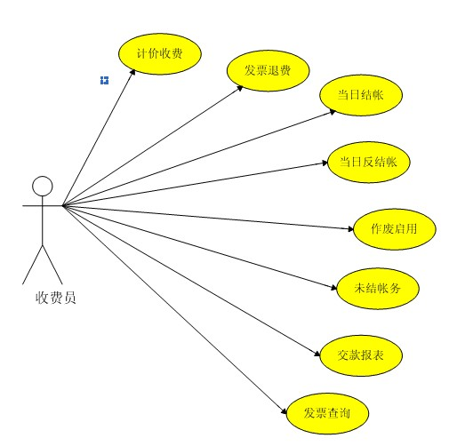

图3.2.1 收费员用例模型
3.2.2财务统计人员用例模型
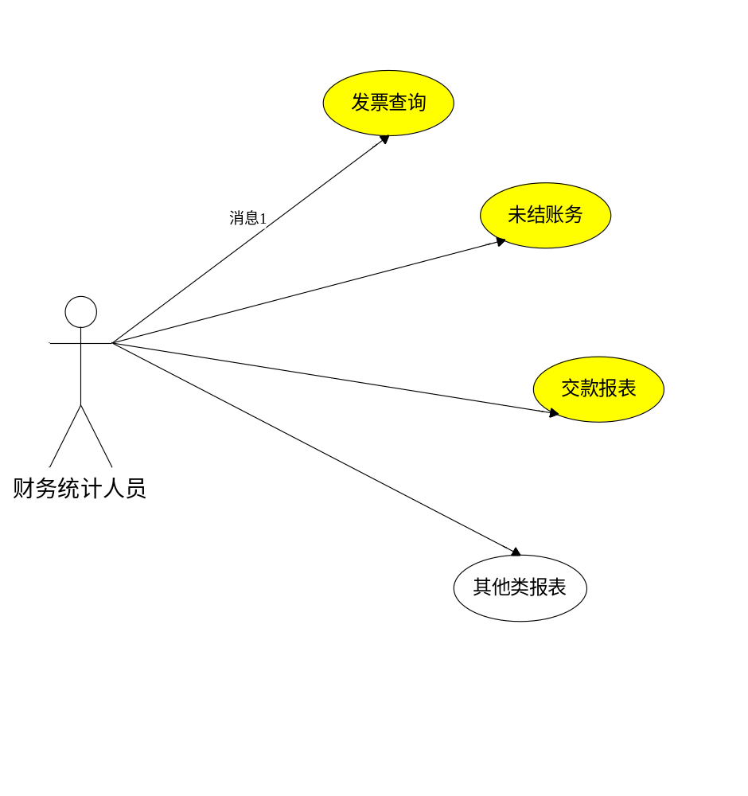
图3.2.2财务统计人员用例模型

用例列表
用例组 | 用例 | 用例编号
住院收费员 | 1入院管理 | ZYSF-A1
住院收费员 | 2 出院结算 | ZYSF-A2
住院收费员 | 3 出院返回 | ZYSF-A3
住院收费员 | 4收费员日结帐 | ZYSF-A4
住院收费员 | 5收费员交款报表 | ZYSF-A6
住院收费员 | 6在院病人查询 | ZYSF-A6
住院收费员 | 7病人费用综合查询 | ZYSF-A7
住院收费员 | 8住院结算汇总报表 | ZYSF-A8
住院收费员 | 9报表打印输出 | ZYSF-A9

用例说明

入院管理
入院管理负责登记病人基础信息及医保种类，入院按金、付款方式等的信息录入。

用例属性
编号 | ZYSF-A1 | 名称 |  | 入院管理
活动者 | 住院收费员 | 优先级 |  | 高 中 低
触发事件 | 进入入院管理界面
概要描述 | 负责登记病人基础信息及医保种类，入院按金、付款方式等的信息录入。
用例描述
前置条件 | 用户角色为收费员，注册到住院收费系统
流程图 | 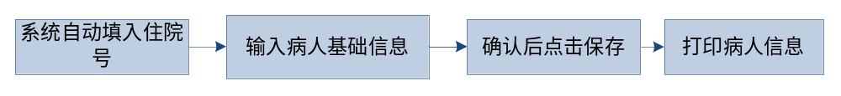
基本流程 | 活动者 |  | 系统
基本流程 |  |  | 1. 进入入院办理界面。
基本流程 |  |  | 2. 系统自动输入住院号
基本流程 | 3．输入病人信息。
基本流程 | 4．确认后点击保存按钮
 |  |  | 5．用例结束
异常流程 |  |  | 1．必须输入项没有数据则提示并要求重新输入。
结束状况 | 无
后置条件 | 无
特殊需求 | 无
概念模型
  名称 | 长度 | 数据类型 | 是否必输项 | 备注
  住院号 | 10 | Number | 是
  意外伤害 | 1 | Number | 是
  类别 | 10 | String
  医保卡号 | 10 | String | 是
  付款方式 | 10 | String
  姓名 | 10 | String | 是
  入院次数 | 10 | Number
  身份证号 | 20 | String | 是
  性别 | 2 | String
  出生日期 |  | Date
  年龄 | 5 | Number
  按金金额 | (18,6) | Number
  支付方式 | 10 | String | 是
  按金单号 | 10 | Number | 是
  引入医师 | 10 | String
  引入科室 | 10 | String
  入院日期 |  | Date | 是
  入院科室 | 10 | String | 是
  入院诊断 | 10 | String
  入院情况 | 10 | String
  入院途径 | 10 | String
  担保金额 | (18,6) | Number
  担保天数 | 10 | Number
  户口地址 | 20 | String
  介绍人 | 10 | String
  备注 | 50 | String
相关用例 | 无
设计约束 | 无
界面 | 主界面：  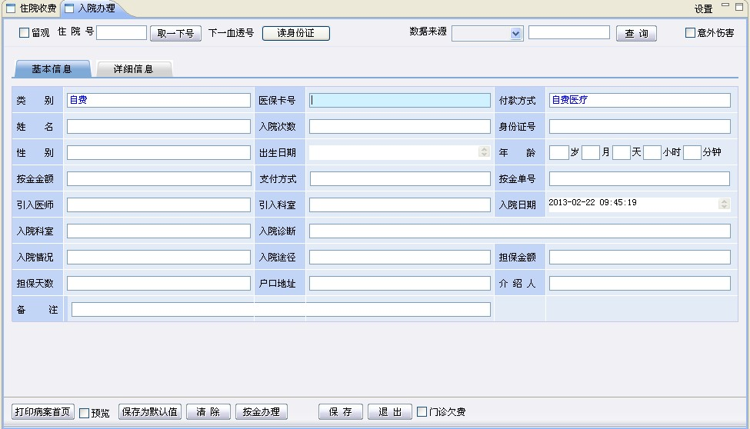

出院结算
对于出院登记的患者进行出院结算，打印结算发票。

用例属性
编号 | ZYSF-A2 | 名称 |  | 出院结算
活动者 | 住院收费员 | 优先级 |  | 高 中 低
触发事件 | 进入出院结算界面
概要描述 | 对于出院登记的患者进行出院结算，打印结算发票
用例描述
前置条件 | 用户角色为收费员，注册到住院收费系统
流程图 | 第一步：输入病人基本信息等入院信息  第二步：收取病人入院按金，并打印按金交纳单  第三步：安排病人入院或者取消病人入院
基本流程 | 活动者 |  | 系统
基本流程 |  |  | 1. 进入出院结算界面。
基本流程 | 2．输入住院号
基本流程 | 3. 确定病人出院结算被选中。
基本流程 | 4．点击计算费用 |  | 计算病人记账费用和自费费用及最后的应付费用。
基本流程 | 5．收取费用后点击结算完成收费。
基本流程 |  |  | 6．用例结束。
可选流程一（中期结算） |  |  | 1. 进入出院结算界面。
可选流程一（中期结算） | 2．输入住院号
可选流程一（中期结算） | 3. 确定病人中期结算被选中。
可选流程一（中期结算） | 4．点击计算费用 |  | 计算病人记账费用和自费费用及最后的应付费用。
可选流程一（中期结算） | 5．收取费用后点击结算完成收费。
可选流程一（中期结算） |  |  | 6．用例结束。
可选流程二（医保结算） |  |  | 1. 进入医保结算界面。
可选流程二（医保结算） | 2．输入住院号
可选流程二（医保结算） | 3. 确定病人出院结算被选中。
可选流程二（医保结算） | 4．点击计算费用。 |  | 计算病人记账费用和自费费用及最后的应付费用。
可选流程二（医保结算） | 5．收取费用后点击结算完成收费。
可选流程二（医保结算） |  |  | 6．用例结束。
异常流程 | 无
结束状况 | 无
后置条件 | 无
特殊需求 | 无
概念模型
  名称 | 长度 | 数据类型 | 是否必输项 | 备注
  住院号 | 10 | Number | 是 | 自动生成
  中期/出院结算 | 1 | Number | 是
  费用/执行 | 1 | Number | 是
  日期 | 10 | Date | 是
  结算类型 | 10 | String | 是
  姓名 | 10 | String |  | 自动生成
  性别 | 2 | String |  | 自动生成
  年龄 | 5 | Number |  | 自动生成
  类别名称 | 10 | String |  | 自动生成
  科室 | 10 | String |  | 自动生成
  病床名称 | 10 | String |  | 自动生成
  主治医生 | 10 | String |  | 自动生成
  住院天数 | 10 | Number |  | 自动生成
  入院日期 |  | Date |  | 自动生成
  出院日期 |  | Date |  | 自动生成
  备注 | 50 | String |  | 自动生成
  身份证 | 20 | String |  | 自动生成
  出院诊断 | 20 | String |  | 自动生成
  总费用 | (18,6) | Number |  | 自动生成
  记账 | 10 | String
  自费 | 10 | String
  单据号 | 10 | Number
  日期 |  | Date |  | 默认当天
  结算方式 | 10 | String |  | 自动生成
  余额 | (18,6) | Number
  收费员 | 20 | String |  | 默认当前用户
  住院费用 | (18,6) | Number
  按金金额 | (18,6) | Number
  记账费用 | (18,6) | Number
  自费费用 | (18,6) | Number
  余额 | (18,6) | Number
  应收金额 | (18,6) | Number
  应补金额 | (18,6) | Number
  实补金额 | (18,6) | Number
  现金补交 | (18,6) | Number
  现金方式 | 20 | String
  支票补交 | (18,6) | Number
  支票方式 | 20 | String
  支票号码 | 20 | Number
  支票银行 | 20 | String
  卡类补交 | (18,6) | Number
  卡类 | 20 | String
  开户银行 | 20 | String
  银行帐号 | 20 | Number
  应退金额 | (18,6) | Number
  实退金额 | (18,6) | Number
  现金退款 | 20 | Number
  现金方式 | 20 | String
  支票退款 | (18,6) | Number
  支票方式 | 20 | String
  支票号码 | 20 | Number
  支票银行 | 20 | String
  卡类退款 | (18,6) | Number
  卡类 | 20 | String
  开户银行 | 20 | String
  银行帐号 | 20 | Number
  发票号 | 20 | Number | 是
  工伤发票 | 20 | Number | 是
相关用例 | 无
设计约束 | 无
界面 | 主界面：  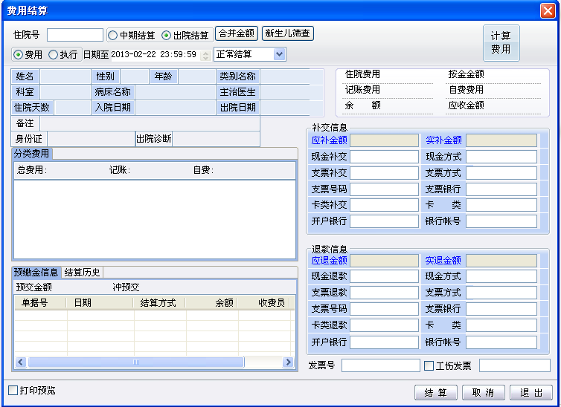

出院返回
系统支持结算的反交易，对于因结算后退费等情况可以进行取消结算，清理费用后重新进行出院结算。

用例属性
编号 | ZYSF-A3 | 名称 |  | 出院返回
活动者 | 住院收费员 | 优先级 |  | 高 中 低
触发事件 | 进入出院返回界面
概要描述 | 系统支持结算的反交易，对于因结算后退费等情况可以进行取消结算，清理费用后重新进行出院结算
用例描述
前置条件 | 用户角色为收费员，注册到住院收费系统
流程图 | 系统支持结算的反交易，对于因结算后退费等情况可以进行取消结算，清理费用后重新进行出院结算
基本流程 | 活动者 |  | 系统
基本流程 |  |  | 1. 进入出院返回界面。
基本流程 | 2．输入住院号
基本流程 | 3. 点击查询
基本流程 | 4．点击结算返回
基本流程 |  |  | 5．用例结束
异常流程
结束状况 | 无
后置条件 | 无
特殊需求 | 无
概念模型 | 病人结算信息：
  名称 | 类型 | 方式 | 备注
  结算类型 | 文本 | 显示器 | 选择输入
  收据号 | 文本 | 显示器 | 自动生成
  结算日期 | 文本 | 显示器 | 默认当天
  住院金额 | 数字 | 显示器 | 自动计算
  自费金额 | 数字 | 显示器 | 自动计算
  记账金额 | 数字 | 显示器 | 自动计算
  按金金额 | 数字 | 显示器 | 自动计算
  补交金额 | 数字 | 显示器 | 自动计算
  退款金额 | 数字 | 显示器 | 自动计算
  优惠金额 | 数字 | 显示器 | 自动计算
  发票号 | 文本 | 显示器 | 输入
  收费员 | 文本 | 显示器 | 默认当前用户
相关用例 | 无
设计约束 | 无
界面 | 主界面：  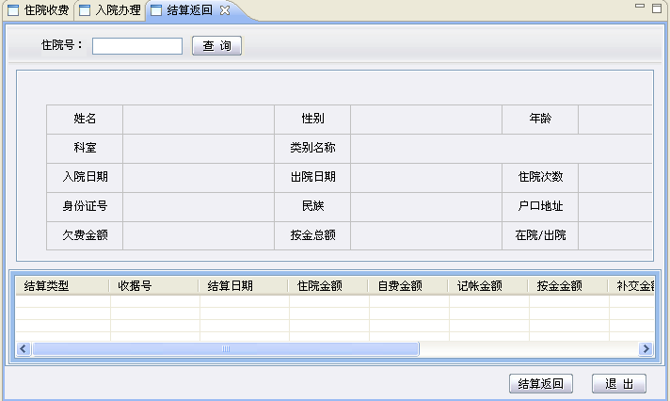

收费员日结帐
包括当日病人预交金、入院病人预交费、在院病人各项费用、出院病人结账和退款等统计汇总
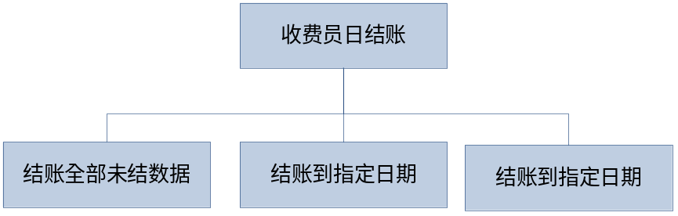
3.3.1 收费员日结账

用例属性
编号 | ZYSF-A4 | 名称 |  | 收费员日结帐
活动者 | 住院收费员 | 优先级 |  | 高 中 低
触发事件 | 进入日结帐界面
概要描述 | 包括当日病人预交金、入院病人预交费、在院病人各项费用、出院病人结账和退款等统计汇总
用例描述
前置条件 | 用户角色为收费员，注册到住院收费系统
流程图 | 包括当日病人预交金、入院病人预交费、在院病人各项费用、出院病人结账和退款等统计汇总
基本流程 | 活动者 |  | 系统
基本流程 |  |  | 1. 进入收费员日结帐界面。
基本流程 | 2．选定全部未结数据。
基本流程 | 3．点击下一步。 |  | 进入结账交款窗口。
基本流程 | 4．核对数据无误后点击结账按钮。 |  | 进行日结账。
基本流程 |  |  | 5．用例结束。
可选流程一（打印） |  |  | 1. 进入收费员日结帐界面。
可选流程一（打印） | 2．选定全部未结数据或结账日期。
可选流程一（打印） | 3．点击下一步。 |  | 进入结账交款窗口。
可选流程一（打印） | 4．核对数据无误后点击打印按钮。 |  | 进入日结账打印预览。
可选流程一（打印） | 5．核对打印预览无误后点击确认进行打印。 |  | 打印日结账。
可选流程一（打印） |  |  | 6．用例结束。
可选流程（结账到指定日期） |  |  | 1. 进入收费员日结帐界面。
可选流程（结账到指定日期） | 2．选定指定日期内未结数据。
可选流程（结账到指定日期） | 3．选择本次结账日期的时间。
可选流程（结账到指定日期） | 4．点击下一步。 |  | 进入结账交款窗口。
可选流程（结账到指定日期） | 5．核对数据无误后点击结账按钮。 |  | 进行日结账。
可选流程（结账到指定日期） |  |  | 6．用例结束。
异常流程
结束状况 | 无
后置条件 | 无
特殊需求 | 无
概念模型 | 交款信息：
  名称 | 类型 | 方式 | 备注
  支付方式 | 文本 | 显示器 | 选择输入
  收押金 | 数字 | 显示器 | 输入
  单日退押金 | 数字 | 显示器 | 输入
  隔日退押金 | 数字 | 显示器 | 输入
  押金合计 | 数字 | 显示器 | 输入
  结算补交 | 数字 | 显示器 | 输入
  结算退款 | 数字 | 显示器 | 输入
  补退合计 | 数字 | 显示器 | 输入
  清帐收款 | 数字 | 显示器 | 输入
  清帐退款 | 数字 | 显示器 | 输入
  收据退费 | 数字 | 显示器 | 输入
  应上缴金额 | 数字 | 显示器 | 输入
  出院合计 | 数字 | 显示器 | 输入
相关用例 | 无
设计约束 | 无
界面 | 主界面：  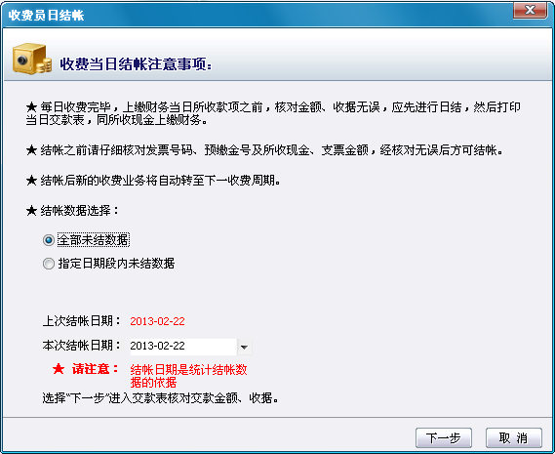  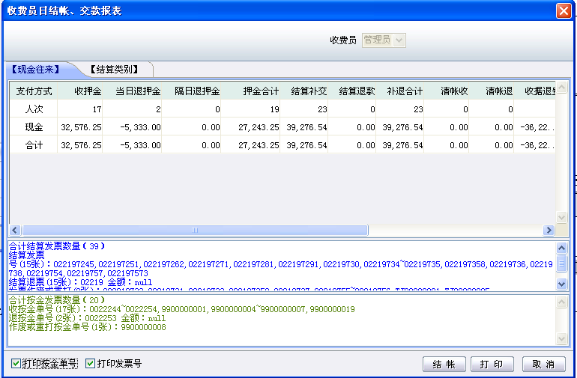  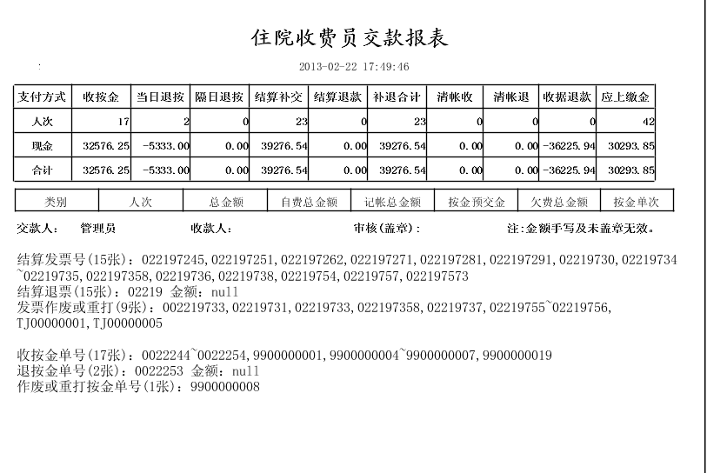

收费员交款报表
交款汇总显示

用例属性
编号 | ZYSF-A5 | 名称 |  | 收费员交款报表
活动者 | 住院收费员 | 优先级 |  | 高 中 低
触发事件 | 进入收费员交款报表界面
概要描述 | 交款汇总显示
用例描述
前置条件 | 用户角色为收费员，注册到住院收费系统
流程图 | 交款汇总显示
基本流程 | 活动者 |  | 系统
基本流程 |  |  | 1. 进入收费员交款报表界面。
基本流程 | 2．输入时间段等条件
基本流程 | 3. 点击汇总。
基本流程 | 4．查看收入汇总数据。
 |  |  | 5．用例结束。
可选流程一（查看结算明细） |  |  | 1. 进入收费员交款报表界面。
可选流程一（查看结算明细） | 2．输入时间段等条件
可选流程一（查看结算明细） | 3. 点击汇总
可选流程一（查看结算明细） | 4．点击结算明细，查看结算明细数据
可选流程一（查看结算明细） |  |  | 5．用例结束。
可选流程二（查看按金明细） |  |  | 1. 进入收费员交款报表界面。
可选流程二（查看按金明细） | 2．输入时间段等条件
可选流程二（查看按金明细） | 3. 点击汇总
可选流程二（查看按金明细） | 4．点击按金明细，查看按金明细数据
可选流程二（查看按金明细） |  |  | 5．用例结束。
可选流程三（打印交款报表） |  |  | 1. 进入收费员交款报表界面。
可选流程三（打印交款报表） | 2．输入时间段等条件
可选流程三（打印交款报表） | 3. 点击汇总
可选流程三（打印交款报表） | 4．点击打印按钮。 |  | 弹出打印预览页面。
可选流程三（打印交款报表） | 5．查看打印预览页面确认无误后点击确定。 |  | 打印交款报表。
可选流程三（打印交款报表） |  |  | 6．用例结束。
异常流程
结束状况 | 无
后置条件 | 无
特殊需求 | 无
概念模型 | 交款信息：
  名称 | 类型 | 方式 | 备注
  支付方式 | 文本 | 显示器
  收押金 | 数字 | 显示器
  单日退押金 | 数字 | 显示器
  隔日退押金 | 数字 | 显示器
  押金合计 | 数字 | 显示器
  结算补交 | 数字 | 显示器
  结算退款 | 数字 | 显示器
  补退合计 | 数字 | 显示器
  清帐收款 | 数字 | 显示器
  清帐退款 | 数字 | 显示器
  收据退费 | 数字 | 显示器
  应上缴金额 | 数字 | 显示器
  出院合计 | 数字 | 显示器
相关用例 | 无
设计约束 | 无
界面 | 主界面：  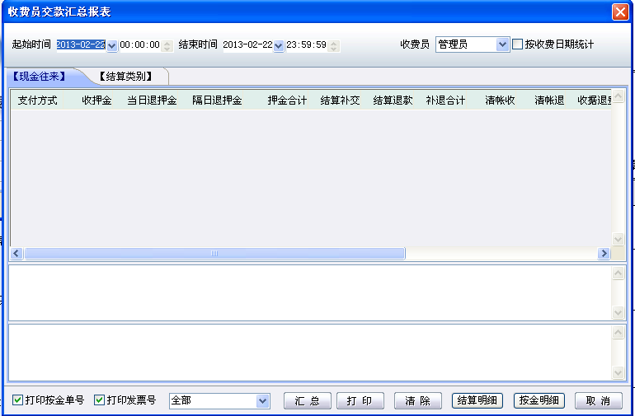  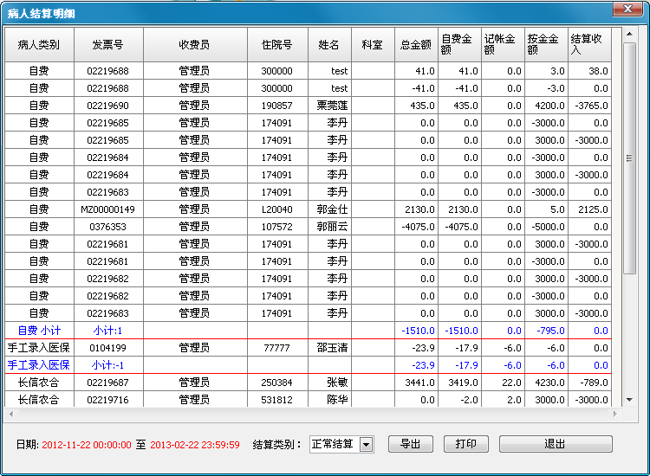  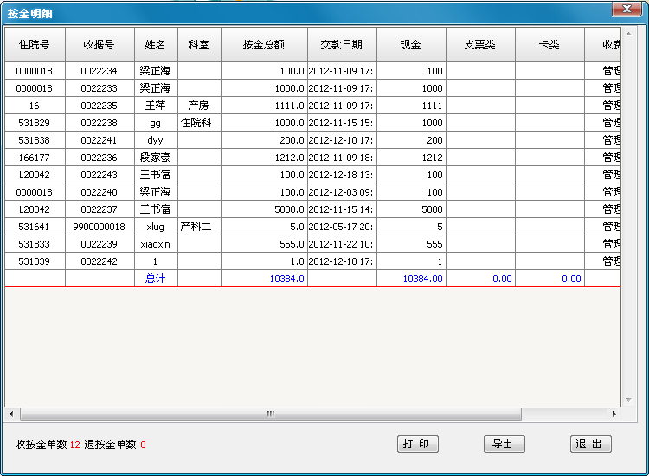  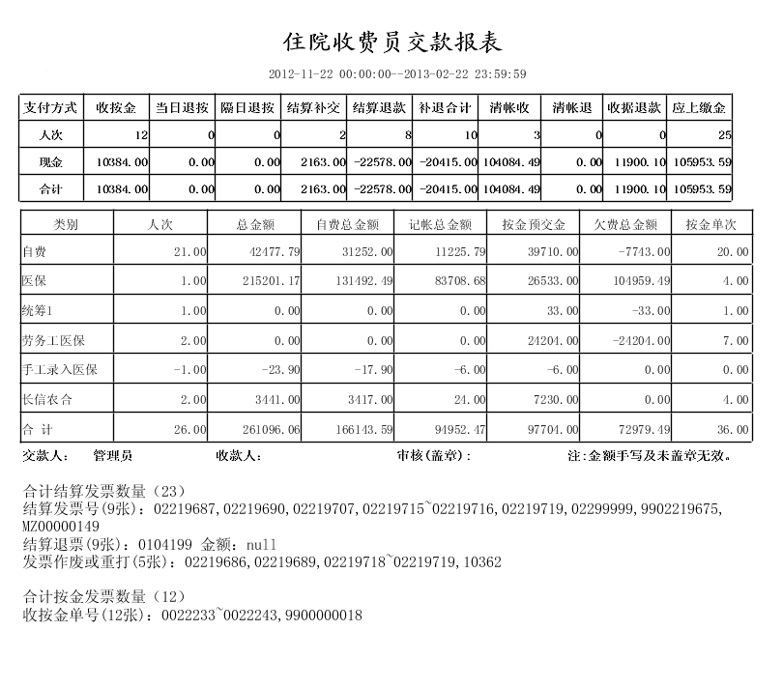

在院出院病人查询
收费员查询在院及出院病人。

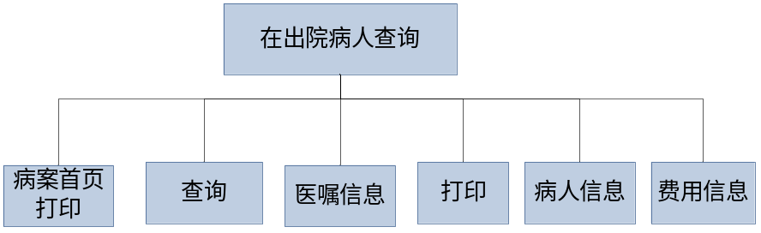
图3.3.6在院出院病人查询

用例属性
编号 | ZYSF-A6 | 名称 |  | 在院出院病人查询
活动者 | 收费员 | 优先级 |  | 高 中 低
触发事件 | 无
概要描述 | 收费员查询在院及出院病人。
用例描述
前置条件 | - 用户角色为收费员，注册到住院收费系统，有查询在院及出院病人的权限。
流程图 | 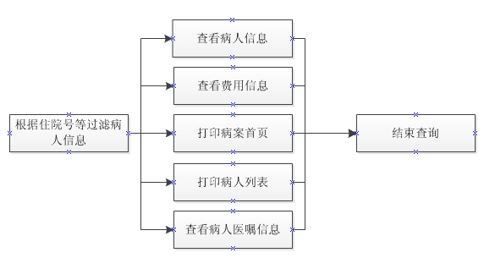
基本流程 | 活动者 |  | 系统
基本流程 | 1. 点击在院或出院病人查询。 |  | 进入在院或出院病人查询界面。
基本流程 | 2．通过查询条件检索一段时间内的在院或者出院病人的住院信息（查询条件可以是病人科室、姓名、住院号、住院时间、出院时间等信息）。
基本流程 |  |  | 3．系统自动将所有符合查询过滤条件的病人及医生所选定的需求信息全部显示出来。
基本流程 | 4．根据自己需求查看信息。
基本流程 |  |  | 5．用例结束
可选流程一（打印病人病案首页） | 1. 点击在院或出院病人查询。 |  | 进入在院或出院病人查询界面。
可选流程一（打印病人病案首页） | 2．通过查询条件检索一段时间内的在院或者出院病人的住院信息（查询条件可以是病人科室、姓名、住院号、住院时间、出院时间等信息）。
可选流程一（打印病人病案首页） |  |  | 3．系统自动将所有符合查询过滤条件的病人及医生所选定的需求信息全部显示出来。
可选流程一（打印病人病案首页） | 4．选中需要打印病案首页的病人。
可选流程一（打印病人病案首页） | 5．点击打印病案首页按钮。 |  | 弹出打印预览。
可选流程一（打印病人病案首页） | 6.预览将要打印的病案首页，确认无误后点击确定。 |  | 打印病案首页。
可选流程一（打印病人病案首页） |  |  | 7．用例结束。
可选流程二（查看病人入院资料） | 1. 点击在院或出院病人查询。 |  | 进入在院或出院病人查询界面。
可选流程二（查看病人入院资料） | 2．通过查询条件检索一段时间内的在院或者出院病人的住院信息（查询条件可以是病人科室、姓名、住院号、住院时间、出院时间等信息）。
可选流程二（查看病人入院资料） |  |  | 3．系统自动将所有符合查询过滤条件的病人及医生所选定的需求信息全部显示出来。
可选流程二（查看病人入院资料） | 4．选中需要查看入院资料的病人。
可选流程二（查看病人入院资料） | 5．点击病人资料按钮查看病人资料。
可选流程二（查看病人入院资料） |  |  | 6．用例结束
可选流程三（查看病人费用信息） | 1. 点击在院或出院病人查询。 |  | 进入在院或出院病人查询界面。
可选流程三（查看病人费用信息） | 2．通过查询条件检索一段时间内的在院或者出院病人的住院信息（查询条件可以是病人科室、姓名、住院号、住院时间、出院时间等信息）。
可选流程三（查看病人费用信息） |  |  | 3．系统自动将所有符合查询过滤条件的病人及医生所选定的需求信息全部显示出来。
可选流程三（查看病人费用信息） | 4．选中需要查看费用信息的病人。
可选流程三（查看病人费用信息） | 5．点击费用信息按钮查看病人费用情况。 |  | 弹出病人费用信息窗口。
可选流程三（查看病人费用信息） |  |  | 6．用例结束
可选流程四（查看病人医嘱信息） | 1. 点击在院或出院病人查询。 |  | 进入在院或出院病人查询界面。
可选流程四（查看病人医嘱信息） | 2．通过查询条件检索一段时间内的在院或者出院病人的住院信息（查询条件可以是病人科室、姓名、住院号、住院时间、出院时间等信息）。
可选流程四（查看病人医嘱信息） |  |  | 3．系统自动将所有符合查询过滤条件的病人及医生所选定的需求信息全部显示出来。
可选流程四（查看病人医嘱信息） | 4．选中需要查看医嘱信息的病人。
可选流程四（查看病人医嘱信息） | 5．点击费用信息按钮查看病人医嘱情况。 |  | 弹出病人医嘱信息窗口。
可选流程四（查看病人医嘱信息） |  |  | 6．用例结束
可选流程五（打印病人信息列表） | 1. 点击在院或出院病人查询。 |  | 进入在院或出院病人查询界面。
可选流程五（打印病人信息列表） | 2．通过查询条件检索一段时间内的在院或者出院病人的住院信息（查询条件可以是病人科室、姓名、住院号、住院时间、出院时间等信息）。
可选流程五（打印病人信息列表） |  |  | 3．系统自动将所有符合查询过滤条件的病人及医生所选定的需求信息全部显示出来。
可选流程五（打印病人信息列表） | 4．点击打印按钮。 |  | 弹出打印预览。
可选流程五（打印病人信息列表） | 5.预览将要打印的病人列表信息，确认无误后点击确定。 |  | 打印病人列表信息。
可选流程五（打印病人信息列表） |  |  | 6、用例结束
异常流程 | 无
结束状况 | 无
后置条件 | 无
特殊需求 | 无
概念模型 | 病人在院信息：  病人出院信息：
  名称 | 类型 | 方式 | 备注
  病人状态 | 文本 | 显示器
  科室 | 文本 | 显示器
  主治医生 | 文本 | 显示器
  姓名 | 文本 | 显示器
  住院号 | 数字 | 显示器
  床号 | 文本 | 显示器
  性别 | 文本 | 显示器
  年龄 | 文本 | 显示器
  入院日期 | 文本 | 显示器
  住院天数 | 数字 | 显示器
  入院诊断 | 文本 | 显示器
  病人类别 | 文本 | 显示器 | 自费或者医保
  未结费用 | 数字 | 显示器
  未结自费费用 | 数字 | 显示器
  按金 | 数字 | 显示器
  按金余额 | 数字 | 显示器
  总金额 | 数字 | 显示器
  自费金额 | 数字 | 显示器
  医保记账 | 数字 | 显示器
  身份证号 | 文本 | 显示器
  单位名称 | 文本 | 显示器
  单位地址 | 文本 | 显示器
  联系电话 | 数字 | 显示器
  担保人 | 文本 | 显示器
  担保人联系电话 | 数字 | 显示器
  出生地 | 文本 | 显示器
  医保卡号 | 文本 | 显示器
  病情情况 | 文本 | 显示器
  备注 | 文本 | 显示器
  名称 | 类型 | 方式 | 备注
  病人状态 | 文本 | 显示器
  科室 | 文本 | 显示器
  主治医生 | 文本 | 显示器
  姓名 | 文本 | 显示器
  住院号 | 数字 | 显示器
  床号 | 文本 | 显示器
  性别 | 文本 | 显示器
  年龄 | 文本 | 显示器
  入院日期 | 文本 | 显示器
  出院日期 | 文本 | 显示器
  住院天数 | 数字 | 显示器
  入院诊断 | 文本 | 显示器
  出院诊断 | 文本 | 显示器
  病人类别 | 文本 | 显示器 | 自费或者医保
  未结费用 | 数字 | 显示器
  未结自费费用 | 数字 | 显示器
  按金 | 数字 | 显示器
  按金余额 | 数字 | 显示器
  总金额 | 数字 | 显示器
  自费金额 | 数字 | 显示器
  医保记账 | 数字 | 显示器
  身份证号 | 文本 | 显示器
  单位名称 | 文本 | 显示器
  单位地址 | 文本 | 显示器
  联系电话 | 数字 | 显示器
  担保人 | 文本 | 显示器
  担保人联系电话 | 数字 | 显示器
  出生地 | 文本 | 显示器
  医保卡号 | 文本 | 显示器
  病情情况 | 文本 | 显示器
  备注 | 文本 | 显示器
相关用例 | 无
设计约束 | 无
界面 | 主界面：  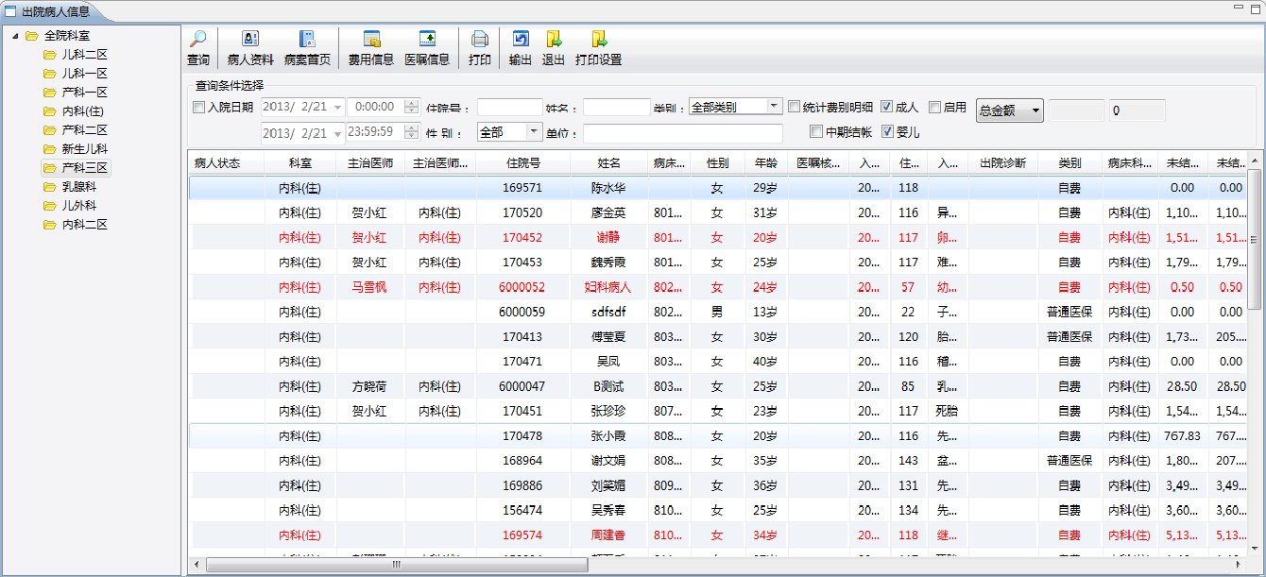  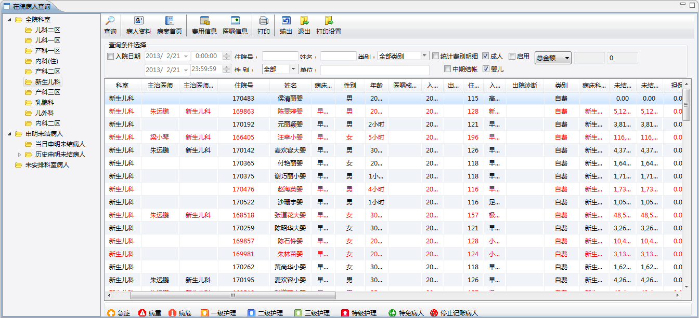  病人病案信息：  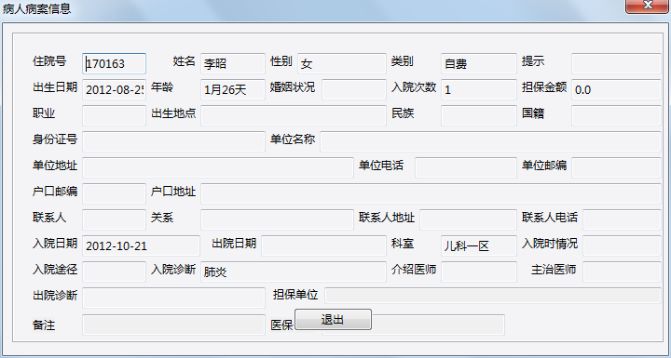  病人费用信息：  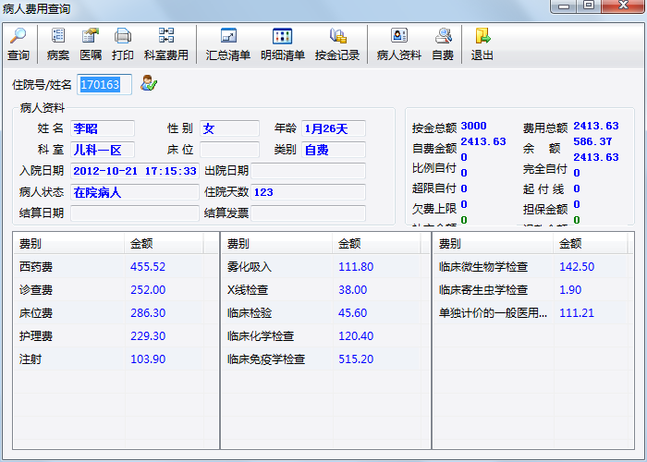  病人医嘱信息：  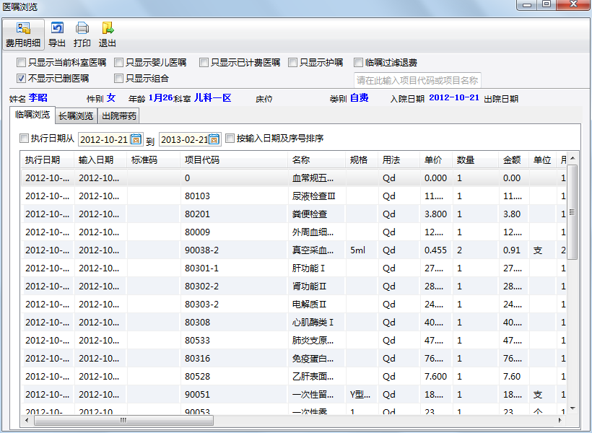  在院或者出院病人列表打印：  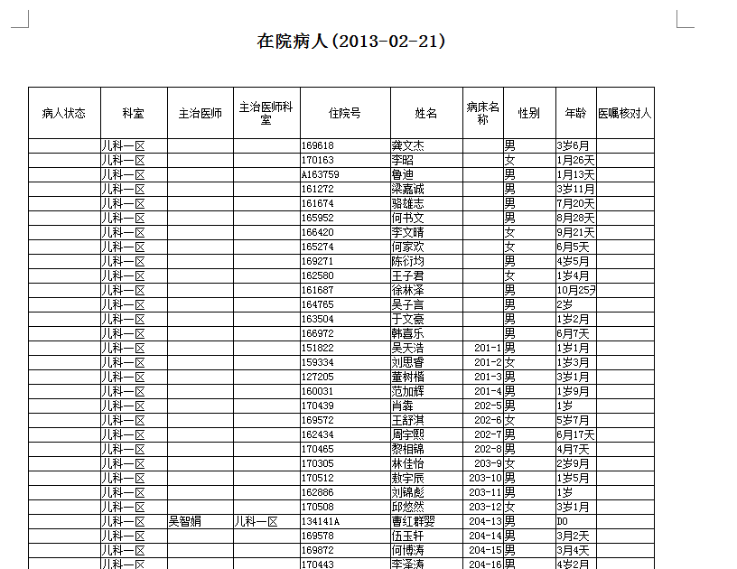

病人费用综合查询
病人费用综合查询

用例属性
编号 | ZYSF-A7 | 名称 |  | 病人费用综合查询
活动者 | 住院收费员 | 优先级 |  | 高 中 低
触发事件 | 进入病人费用综合查询界面
概要描述 | 病人费用综合查询
用例描述
前置条件 | 用户角色为收费员，注册到住院收费系统
流程图
基本流程 | 活动者 |  | 系统
基本流程 |  |  | 1. 进入病人费用综合查询界面。
基本流程 | 2．输入住院号或者姓名
基本流程 | 3. 点击查询
基本流程 |  |  | 4．用例结束。
可选流程一（查看医嘱） |  |  | 1. 进入病人费用综合查询界面。
可选流程一（查看医嘱） | 2．输入住院号或者姓名
可选流程一（查看医嘱） | 3. 点击查询
可选流程一（查看医嘱） | 4．点击医嘱查询按钮。 |  | 弹出医嘱查询窗口。
可选流程一（查看医嘱） |  |  | 5．用例结束。
可选流程二（科室核算清单汇总） |  |  | 1. 进入病人费用综合查询界面。
可选流程二（科室核算清单汇总） | 2．输入住院号或者姓名
可选流程二（科室核算清单汇总） | 3. 点击查询
可选流程二（科室核算清单汇总） | 4．点击科室费用按钮。 |  | 弹出科室费用查询窗口。
可选流程二（科室核算清单汇总） |  |  | 5．用例结束。
可选流程三（汇总清单） |  |  | 1. 进入病人费用综合查询界面。
可选流程三（汇总清单） | 2．输入住院号或者姓名
可选流程三（汇总清单） | 3. 点击查询
可选流程三（汇总清单） | 4．点击汇总清单按钮。 |  | 弹出汇总清单查询窗口。
可选流程三（汇总清单） |  |  | 5．用例结束。
可选流程四（明细清单） |  |  | 1. 进入病人费用综合查询界面。
可选流程四（明细清单） | 2．输入住院号或者姓名
可选流程四（明细清单） | 3. 点击查询
可选流程四（明细清单） | 4．点击明细清单按钮。 |  | 弹出明细清单查询窗口。
可选流程四（明细清单） |  |  | 5．用例结束。
可选流程五（按金收款单据） |  |  | 1. 进入病人费用综合查询界面。
可选流程五（按金收款单据） | 2．输入住院号或者姓名
可选流程五（按金收款单据） | 3. 点击查询
可选流程五（按金收款单据） | 4．点击按金办理按钮。 |  | 弹出按金单据收款窗口。
可选流程五（按金收款单据） |  |  | 5．用例结束。
可选流程六（打印收费单据） |  |  | 1. 进入病人费用综合查询界面。
可选流程六（打印收费单据） | 2．输入住院号或者姓名
可选流程六（打印收费单据） | 3. 点击查询
可选流程六（打印收费单据） | 4．点击打印按钮。 |  | 弹出打印预览窗口。
可选流程六（打印收费单据） | 5．查看打印预览，确认后点击确认按钮。 |  | 打印单据。
可选流程六（打印收费单据） |  |  | 5．用例结束。
可选流程七（病人结算） |  |  | 1. 进入病人费用综合查询界面。
可选流程七（病人结算） | 2．输入住院号或者姓名
可选流程七（病人结算） | 3. 点击查询
可选流程七（病人结算） | 4．点击结算按钮。 |  | 弹出病人结算窗口。
可选流程七（病人结算） | 5．进行病人结算操作。
可选流程七（病人结算） |  |  | 6．用例结束。
异常流程
结束状况 | 无
后置条件 | 无
特殊需求 | 无
概念模型
  名称 | 长度 | 数据类型 | 是否必输项 | 备注
  住院号 | 10 | Number | 是
  姓名 | 10 | String |  | 自动生成
  性别 | 2 | String |  | 自动生成
  年龄 | 5 | Number |  | 自动生成
  科室 | 10 | String |  | 自动生成
  床位 | 10 | String |  | 自动生成
  类别 | 10 | String |  | 自动生成
  入院日期 |  | Date |  | 自动生成
  出院日期 |  | Date |  | 自动生成
  病人状态 | 20 | String |  | 自动生成
  住院天数 | 5 | Number |  | 自动生成
  结算日期 |  | Date |  | 自动生成
  结算发票 | 20 | String |  | 自动生成
  报销总额 | (18,6) | Number |  | 自动生成
  按金总额 | (18,6) | Number |  | 自动生成
  自费金额 | (18,6) | Number |  | 自动生成
  比例自付 | (18,6) | Number |  | 自动生成
  超限自付 | (18,6) | Number |  | 自动生成
  欠费上线 | (18,6) | Number |  | 自动生成
  补补金额 | (18,6) | Number |  | 自动生成
  基本金额 | (18,6) | Number |  | 自动生成
  医保账户支付 | (18,6) | Number |  | 自动生成
  费用总额 | (18,6) | Number |  | 自动生成
  费用总额 | (18,6) | Number |  | 自动生成
  余额 | (18,6) | Number |  | 自动生成
  完全自付 | (18,6) | Number |  | 自动生成
  起付线 | (18,6) | Number |  | 自动生成
  担保金额 | (18,6) | Number |  | 自动生成
  退款金额 | (18,6) | Number |  | 自动生成
  地补金额 | (18,6) | Number |  | 自动生成
相关用例 | 无
设计约束 | 无
界面 | 主界面：  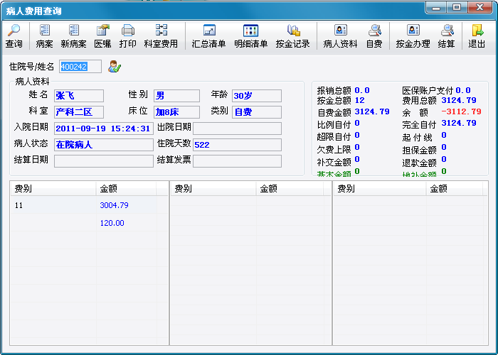  医嘱浏览：  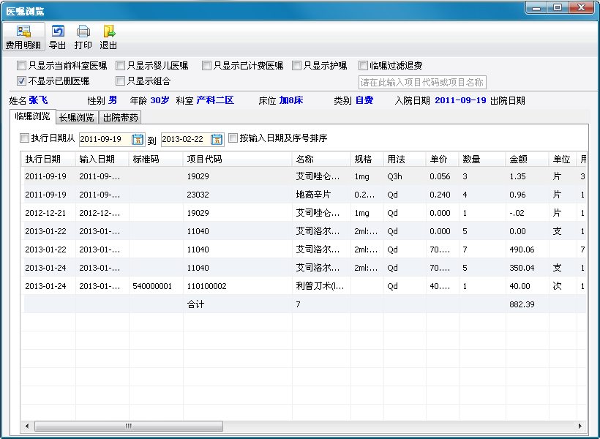  科室费用：  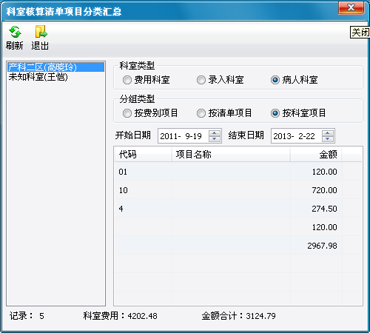  病人明细清单：  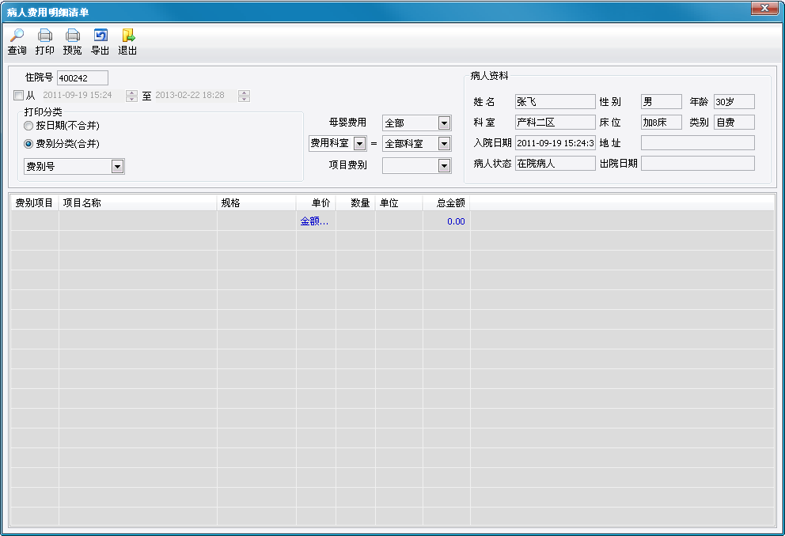  按金办理：  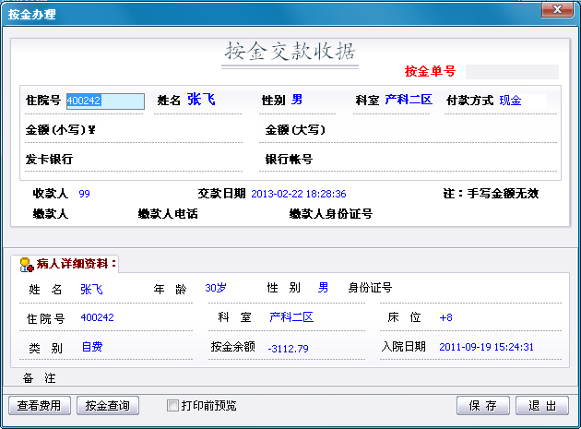  费用打印：  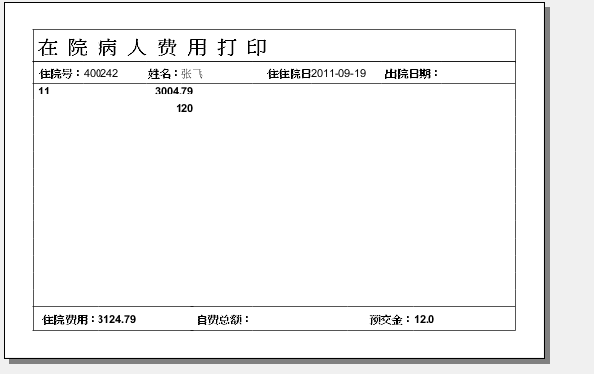  病人结算：  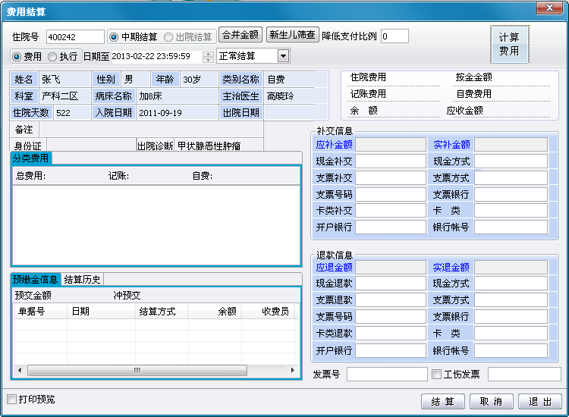

住院结算汇总报表
住院结算汇总报表用来查询工作量及住院收入。

用例属性
编号 | ZYSF-A8 | 名称 |  | 住院结算汇总报表
活动者 | 住院收费员 | 优先级 |  | 高 中 低
触发事件 | 进入住院结算汇总报表界面
概要描述 | 住院结算汇总报表用来查询工作量及住院收入
用例描述
前置条件 | 用户角色为收费员，注册到住院收费系统
流程图 | 住院结算汇总报表
基本流程 | 活动者 |  | 系统
基本流程 | 1、选择住院收入汇总统计
基本流程 | 2、选择查询的收入汇总分组种类。
基本流程 | 3、选择统计条件
基本流程 | 4．查询。 |  | 系统自动显示统计结果
基本流程 |  |  | 5．用例结束
异常流程
结束状况 | 无
后置条件 | 无
特殊需求 | 无
概念模型
  名称 | 长度 | 数据类型 | 是否必输项 | 备注
  收费日期 |  | Date | 是
  结账日期 |  | Date | 是
  统计汇总方式 | 10 | String | 是
  统计数据来源 | 10 | String | 是
  名称 | 10 | String |  | 自动生成
  总金额 | (18,6) | Number |  | 自动生成
  总住院费用合计 | (18,6) | Number |  | 自动生成
  预收款合计 | (18,6) | Number |  | 自动生成
  记账费合计 | (18,6) | Number |  | 自动生成
  欠费合计 | (18,6) | Number |  | 自动生成
相关用例 | 无
设计约束 | 无
界面 | 主界面：  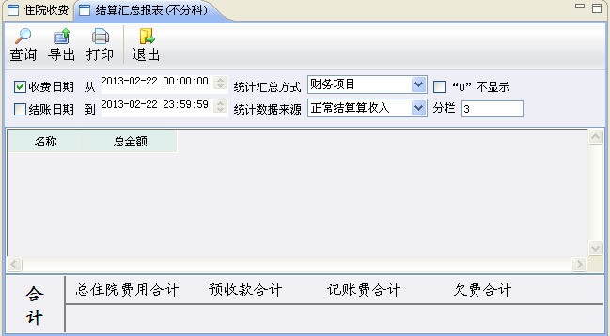

报表打印输出功能
对医院的收费进行账单统计和查询，并进行月度、季度及年度报表的打印输出和展示。

用例属性
编号 | ZYSF-A9 | 名称 |  | 报表打印输出功能
活动者 | 住院收费员 | 优先级 |  | 高 中 低
触发事件 | 进入报表打印界面
概要描述 | 报表打印输出功能
用例描述
前置条件 | 用户角色为收费员，注册到住院收费系统
流程图 | 报表打印输出。
基本流程 | 活动者 |  | 系统
基本流程 |  |  | 1. 进入报表界面。
基本流程 | 2．输入选择条件
基本流程 | 3. 点击查询，汇总
基本流程 | 4．根据条件过滤筛选
基本流程 |  |  | 5．用例结束。
可选流程（打印） |  |  | 1. 进入报表界面。
可选流程（打印） | 2．输入选择条件。
可选流程（打印） | 3. 点击查询，汇总。
可选流程（打印） | 4，根据条件过滤筛选。
可选流程（打印） | 5．点击打印按钮。 |  | 打印预览。
可选流程（打印） | 6．确认后点击确定。 |  | 打印报表。
可选流程（打印） |  |  | 7．用例结束。
异常流程
结束状况 | 无
后置条件 | 无
特殊需求 | 无
概念模型
  名称 | 长度 | 数据类型 | 是否必输项 | 备注
  查询日期 |  | Date | 是
  汇总方式 | 10 | String | 是
  姓名 | 10 | String |  | 输出
  入院日期 |  | Date |  | 输出
  金额 | (18,6) | Number |  | 输出
  费用 | (18,6) | Number |  | 输出
  合计 | (18,6) | Number |  | 输出
  记账费合计 | (18,6) | Number |  | 输出
  欠费合计 | (18,6) | Number |  | 输出
相关用例 | 无
设计约束 | 无
界面 | 主界面：  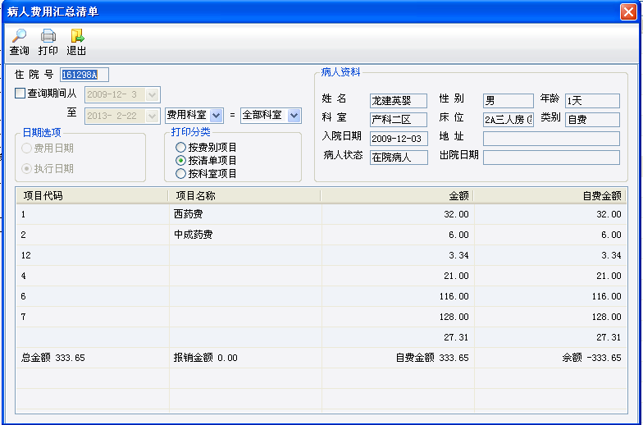  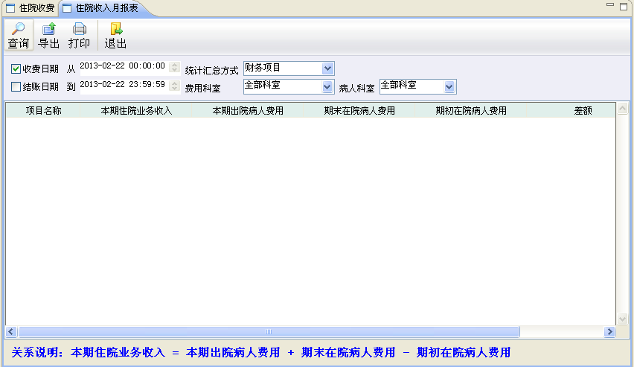  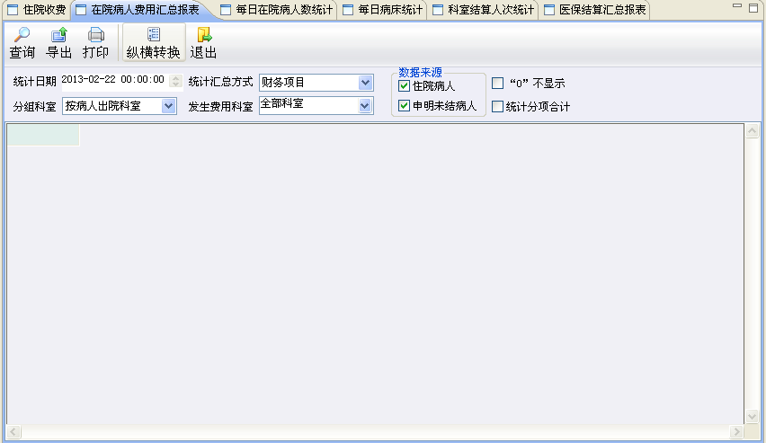  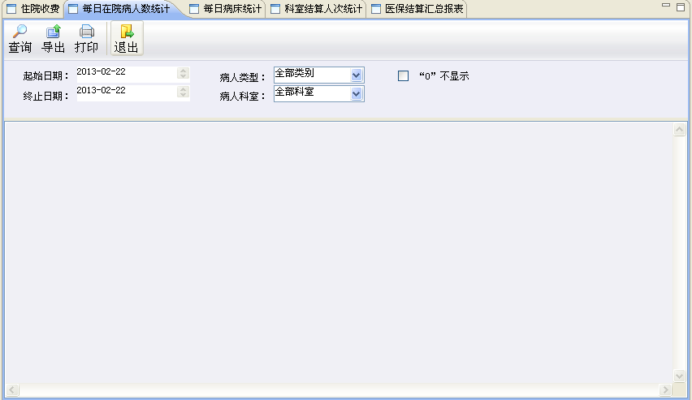  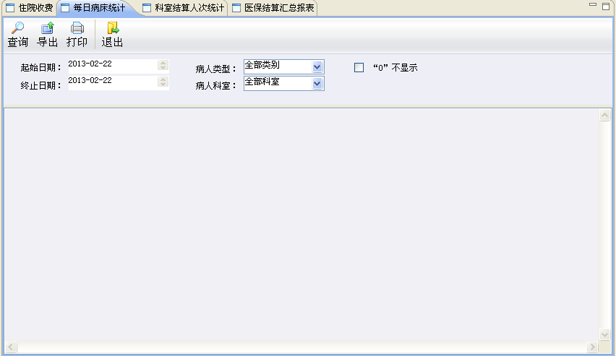

非功能性需求

运行需求
1、收费录入：无论从何处、何种方式录入病人费用，应保留录入者痕迹。费用修改必须有原始单据为依据，以补充原始单位录入进行更正。
2、安全管理：处理数据应准确无误、保密性强。
3、满足医疗保险对收费和打印票据的要求。
4、打印住院预交金收据、汇总单；
5、严格住院费的日期管理，预交金、结帐单、退款单日期不得改动；
6、严格退款管理，必须核对预交金、结帐单、退款单，方可办理退款；
7、严格发票管理，建立严格的领取和交还发票管理制度，建立机器核对制度；
8、严格交款管理，财物处需要使用计算机复核交款单；
9、支持财务处定期复核在院病人预交金；

性能需求
采用基于J2EE的三层架构，业界最先进的RCP技术。在技术架构上具有可扩展性和可维护性强。选用高可靠的产品与技术，在系统出现异常时，具有应变能力和容错能力，确保系统安全可靠。在异常情况停电时，对系统数据要有相应的保护措施。根据业务和系统维护需要提供定期或不定期、自动或者手动方式的备份机制。

精度
数据的内部计算方式程序使用大字段的方式，界面显示数字截取小数点后两位。

高效性
系统应用服务能力的线性扩展和流量均衡，以保证在大事务量、大数据量的环境下能加以调配以满足实际情况的需求。服务器的高可用性，以保证在个体服务器或服务出现故障时，平台应用和服务不受影响。

灵活性
也就是系统或子系统能够自定义,能够根据用户的需要或业务结构的变化，灵活方便地调整应用系统的功能结构和分布结构，方便地组合各种应用子系统或组件。
在系统实际使用过程中，用户的需求是会不断变化的，对于一个应用软件系统，应当具有良好的可扩充性，便于用户根据自己的需要进行修改和二次开发来满足用户的实际需要，使应用可以根据业务的发展和变化而平滑扩展。因此，系统在设计开发的过程中，已经考虑到未来系统需求的变化，方便用户对应用系统功能的修改。本方案选用的网络软、硬件系统采用模块化设计，具有可升级性。当需要扩容时，可以通过更换或增加新模块而非常方便地实现升级，提高系统性能，同时保护原有投资。

数据管理能力要求

故障处理要求
由于数据库支持备份，故在系统出错后可以依靠数据库的还原功能。如能定期定期备份，就算系统崩溃，用户数据也不会丢失或遭到破坏。

其他专门要求
为了方便维护加有系统维护单元，维护包括备份、查重、盘点等。其中备份为一天一次、一周一次或一月一次。查重和盘点可以检查系统是否运行正常，数据录入数否有错。

运行环境规定

设备
服务器端：
硬件名称 | 数量 | 单个大小（频率）
CPU | 8+ | 2.0G+
内存 | 1+ | 4G+
硬盘 | 1+ | 2TB+
网卡 | 2+ | 100M+

客户端：
硬件名称 | 数量 | 单个大小（频率）
CPU | 1+ | 2.0G+
内存 | 1+ | 512M+
硬盘 | 1+ | 40G+
网卡 | 1+ | 10M+

支持软件
服务器端：
软件类别 | 软件名称、版本 | 获取方式
操作系统软件 | WIN2003、WIN2000服务器版；Windows XP | 用户自购
数据库软件 | Oracle10g | 用户自购
Java虚拟机 | JDK1.5 | 免费，安装程序附带
应用服务器 | tomcat-5.5 | 免费，安装程序附带

客户端：
软件类别 | 软件名称、版本 | 备注
操作系统软件 | WIN XP\WIN2000\ WIN2003 | 必选
报表打印工具 | Excel | 可选，打开导出的excel文件
办公软件 | Excel | 可选，打开导出的excel文件

接口
调用医保接口。

